圣保罗男子学校
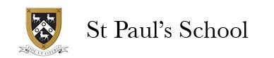
学校性质：寄宿制私立学校
学校类型：男子学校
学校位置：伦敦
其他：更多信息请参考学校官方网址
学校网址：http://www.stpaulsschool.org.uk/

学校概况：

由衷地说，学校所有的学术部门都是强项。几乎所有的教师都持有他们所教授的科目的学位证，比方说，数学，就由数学家们教授。我个人认为英语和数学系的老师对于他们所教的课都特别的有热情。学校也会提供范围非常广的各种活动，比如语言、戏剧，还有A-LEVEL的哲学和宗教课程。
更多准备—学校的另一个强项是老师不仅仅在准备考试方面投入热情，在更多的学术研究上也充满热情。教学通常超越简单的课本，所有的问题答案都是按照A-LEVEL作文的要求来的。科学系在课程表安排之外，会安排一些可选的俱乐部专门做学习研究主题。
地理位置：
学校地处伦敦，地理位置十分优越。
学校特色：
•师生人数比例：1：7
•国际学生百分比：8%
•中国学生比例：1%

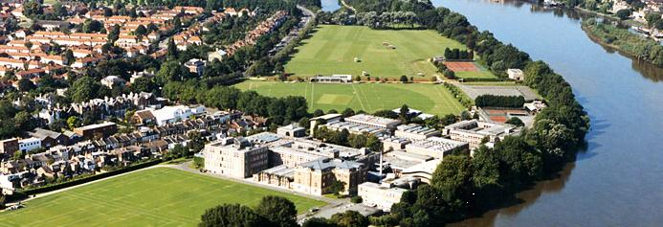

学术成就：

GCSE平均分：79分
A-Level平均分：430分
近几年的大学入学情况
95%进入大学继续学习，33%考入牛津、剑桥大学，10%选择医学、牙医和兽医课程，24%选择科学和工程学科，60%选择人文社会学科。
课程设置：
法语、德语、西班牙语、意大利语等语言课，另有其他基础A-Level课程（包括数学、进阶数学、自然科学、历史、英国文学等）
学校设施：
学校毗邻泰晤士河，拥有45英亩绿色开阔的空间，学校拥有划船俱乐部、戏院、冲洗胶卷的暗房、板球球场、演奏大厅和设计工艺工作室。
体育活动：
学校提供许多种类的提议互动，包括：橄榄球、足球、板球、壁球、武术、游泳、水球、手球、排球、自由飞盘、定向越野、击剑。
学校还会组织一些旅行和交流活动，另有许多俱乐部，有许多高水平的演讲手参加辩论协会和政经协会这两个团体。
学生情况：
班级规模较小，每班人数控制在10人左右，不会多于20人。学校的大学顾问体系覆盖整个学校，学生在12年级结束的时候必须与大学或者职业顾问见面，顾问通常是专业的老师，有着好几年的相关经验，他们第一次见面时就会问一些非常实用并且充满启发性的问题。学校将学生送入剑桥大学等顶级学府的经验非常丰富，学校还可从家庭老师那里得到许多建议。
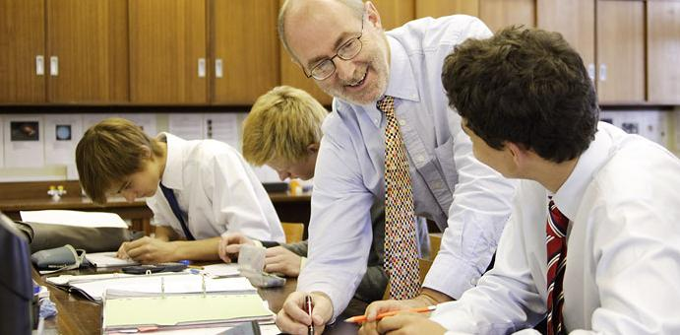

学校活动：
体育活动—学校提供许多种类的体育活动，包括：橄榄球、足球、板球、壁球、武术、游泳、水球、手球、排球、自由飞盘、定向越野、击剑。学校在橄榄球运动方面十分强势。学校经常进入了国际学校俱乐部比赛的决赛。学校会经常强制同学参加体育活动。学校有着很好的设备，并且有赛前旅游，每年年末还有庆祝仪式。在公立学校中，学校在手球、壁球、击剑方面也非常强。
艺术&戏剧—高质量的展览和表演。
游览旅行和交流—学校还会组织一些旅行和交流活动。值得一提的是那不勒斯的经典旅行以及马耳他的板球旅行。
社团/俱乐部—学校里有许多俱乐部，不能枚举。有许多高水平的演讲手都参加辩论协会和政经协会这两个团体。

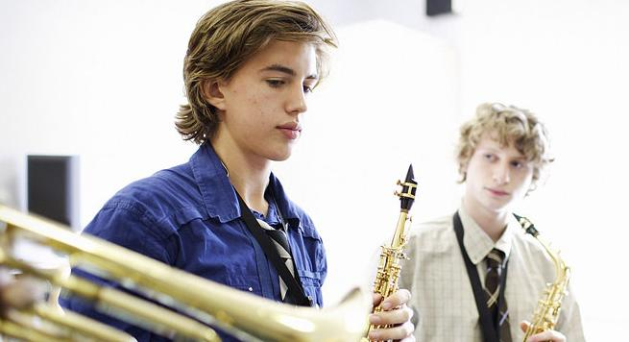
学生及家长评价：
我们学校所有的任课老师都很优秀，而且非常敬业，非常热情，能够激励着我们奋发向上。

